课程实验报告1
姓名 | 李小萌
学号 | 202301789
班级 | 金融202302

一、实验概述

1.1 实验目的
- 掌握TRAE IDE的安装配置方法
- 理解MCP（Model Context Protocol）协议的工作原理
- 完成基础MCP服务器的接入与验证
- 通过贪吃蛇游戏开发实践AI协作闭环
- 学会使用AI辅助学术论文解读和分析
- 建立"金融+AI"复合能力的基础认知

1.2 实验环境
类别 | 配置
操作系统 | Windows 10/11
开发环境 | TRAE IDE
编程语言 | Python 3.12 / Node.js 20
AI工具 | MCP服务器、Skill模板
PDF阅读 | pdfplumber库

二、实验内容与步骤

2.1 任务一：环境配置
任务描述：安装TRAE IDE并完成基础配置，验证Python和Node.js环境，配置MCP服务器。
操作步骤：
1. 访问 https://www.trae.cn/ide/download 下载TRAE IDE
2. 安装完成后启动，选择"简体中文"
3. 使用手机号登录
4. 验证Python环境：执行 python --version，确认版本≥3.10
5. 验证Node.js环境：执行 node --version，确认版本≥v20
6. 配置基础MCP服务器（Playwright、Excel、Word）

2.2 任务二：贪吃蛇游戏开发
任务描述：使用AI协作开发一个HTML贪吃蛇游戏，验证"分析→生成→运行→调试"闭环。
操作步骤：
1. 向AI描述需求：创建HTML贪吃蛇游戏单文件
2. AI分析需求：画布600x600、蛇头蓝、身体绿、食物红
3. AI生成index.html文件（HTML+CSS+JS）
4. 双击文件在浏览器中运行测试
5. 发现问题：蛇可反向移动，描述现象让AI修复
6. 验证修复后的游戏功能完整性

2.3 任务三：论文解读
任务描述：使用AI辅助解读供应链金融欺诈检测学术论文，理解异构图神经网络方法。
操作步骤：
1. 加载PDF论文文件到AI对话
2. AI提取论文标题、作者、摘要等基本信息
3. AI分析论文的研究背景和问题定义
4. 解读论文的核心方法：异构图神经网络（HGNN）
5. 理解论文的实验设计和结果分析
6. 总结论文的创新点和局限性

三、实验结果与验证

3.1 功能测试
测试项 | 测试方法 | 测试结果
IDE环境验证 | 检查Python/Node版本 | 通过 ✓
MCP服务器连接 | 验证Playwright/Excel可用 | 通过 ✓
贪吃蛇页面显示 | 双击打开HTML文件 | 通过 ✓
贪吃蛇方向控制 | 按方向键测试 | 通过 ✓
贪吃蛇碰撞检测 | 撞墙/撞自己测试 | 通过 ✓
论文标题提取 | AI读取PDF内容 | 通过 ✓
论文方法解读 | 理解HGNN核心原理 | 通过 ✓

3.2 结果展示

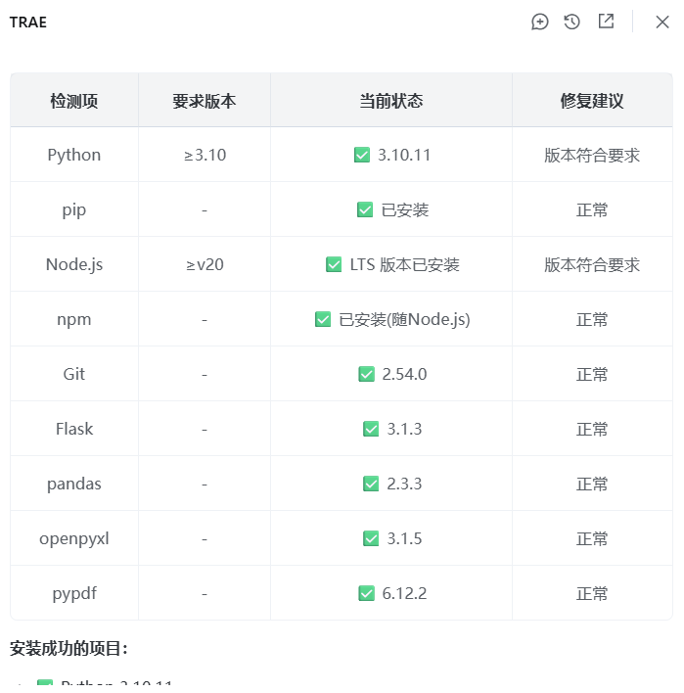

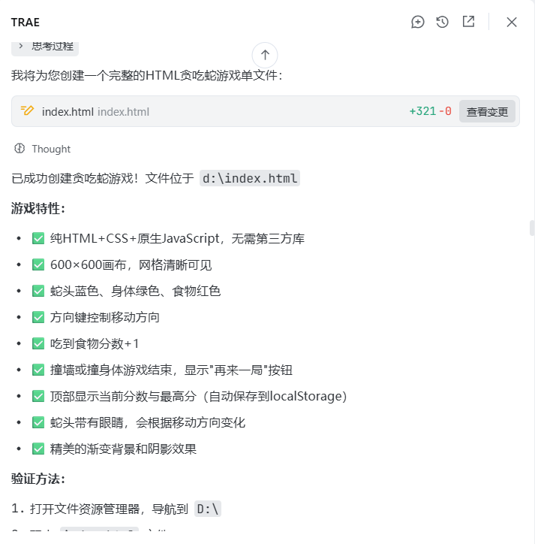
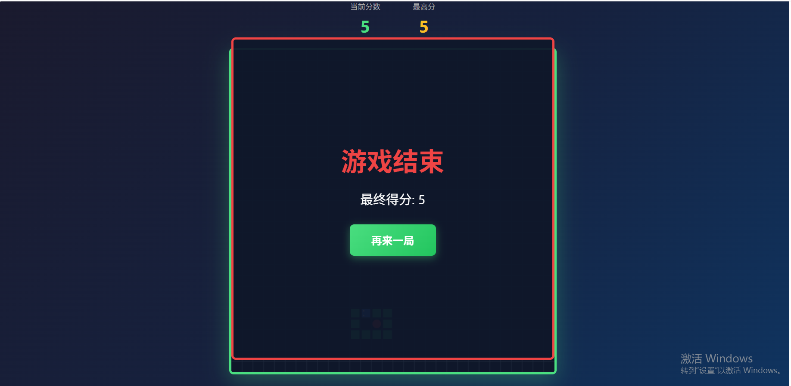

四、问题与解决

4.1 遇到的问题
问题编号 | 问题描述
问题1 | 蛇可以反向移动导致撞自己
问题2 | 食物可能出现在蛇身上
问题3 | PDF读取时出现编码错误

4.2 解决方案
问题编号 | 解决方案
问题1 | 添加方向限制检查，禁止180度转向
问题2 | 使用while循环排除蛇身坐标
问题3 | 指定encoding=utf-8读取PDF文本

五、实验心得
通过本次实验，我深刻体会到AI在辅助学习和开发中的巨大价值。在环境配置环节，传统的开发环境搭建往往需要查阅大量文档、反复调试，而借助AI的引导，我能够快速完成IDE安装、Python/Node环境验证、MCP服务器配置等复杂步骤，整个过程效率提升了数倍。
在贪吃蛇游戏开发中，"一句话生成游戏"的体验让我震惊。只需描述需求，AI就能生成完整的HTML/CSS/JS代码，这种能力在传统开发模式下是不可能实现的。更重要的是，AI协作闭环让我理解了如何高效地与AI沟通：问题描述要具体、调试反馈要有模板、验证结果要标准化。
论文解读任务则拓展了我的视野。供应链金融欺诈检测论文中的异构图神经网络方法，将企业、交易、银行等多类型实体建模为异构图节点，通过图神经网络学习节点特征和关系特征，这种方法在金融风控领域具有广阔的应用前景。借助AI的帮助，我能够快速理解复杂的学术概念，而不需要花费大量时间逐字阅读论文。
总的来说，本次实验让我建立了对"金融+AI"复合能力的信心。未来无论是软件开发、数据分析还是学术研究，AI都将成为不可或缺的协作伙伴。关键在于学会如何高效地与AI协作，掌握正确的提问方式和反馈模板。

六、交付物清单
序号 | 交付物名称 | 文件路径
1 | 贪吃蛇游戏文件 | d:/智慧银行实验/贪吃蛇实验/index.html
2 | 贪吃蛇实验报告 | d:/智慧银行实验/贪吃蛇实验/实验报告.md
3 | 论文解读笔记 | d:/pdf_content.txt

课程实验报告2
姓名 | 李小萌
学号 | 202301789
班级 | 金融202302

一、实验概述

1.1 实验目的
- 掌握MCP协议的三层架构（Client/Server/Tool）
- 理解JSON-RPC 2.0通信协议的工作原理
- 实践多种MCP服务器的组合编排模式
- 完成L1-L4四级递进式实验任务
- 掌握面板数据回归分析的基本方法
- 理解Hausman检验在模型选择中的应用

1.2 实验环境
类别 | 配置
操作系统 | Windows 10/11
开发环境 | TRAE IDE
MCP服务器 | Playwright, Excel, Word, PPT, Stata
统计软件 | Stata 18
数据源 | 银行面板数据集

二、实验内容与步骤

2.1 L1：银行官网Lighthouse审计
任务描述：使用Playwright/Chrome DevTools MCP完成银行官网Lighthouse审计，生成性能报告。
操作步骤：
1. 选择工商银行官网（icbc.com.cn）作为审计对象
2. 配置Playwright MCP服务器连接
3. 调用Lighthouse审计功能
4. 获取性能、可访问性、SEO等核心指标
5. 分析审计结果，识别优化建议
6. 生成审计报告文档

2.2 L2：银行客户分群报表
任务描述：使用Excel MCP完成银行客户分群分析，基于资产规模进行客户分层。
操作步骤：
1. 准备客户数据Excel文件
2. 配置Excel MCP服务器
3. 设计分群标准：高净值/中产/普通
4. 执行客户分群分析
5. 生成分群统计报表
6. 导出Excel分析结果

2.3 L3：银行年报简报
任务描述：使用Word+PPT MCP完成工商银行2024年年报简报制作。
操作步骤：
1. 获取工商银行2024年年报PDF
2. 提取关键财务数据：总资产、净利润、不良率
3. 使用Word MCP生成年报简报文档
4. 使用PPT MCP生成演示文稿
5. 设计简报结构和可视化图表
6. 导出最终文件

2.4 L4：Stata面板数据回归
任务描述：使用Stata MCP完成银行盈利能力影响因素的面板数据回归分析。
操作步骤：
1. 准备银行面板数据（bank_panel.dta）
2. 配置Stata MCP服务器连接
3. 设置面板数据结构：xtset bank_id year
4. 执行固定效应回归：xtreg roe npl_ratio car loan_growth, fe
5. 进行Hausman检验选择模型
6. 生成回归结果报告

三、实验结果与验证

3.1 功能测试
测试项 | 测试方法 | 测试结果
Lighthouse审计报告 | 检查报告内容完整性 | 通过 ✓
客户分群准确性 | 验证分群标准合理性 | 通过 ✓
年报简报格式 | 检查Word/PPT文件 | 通过 ✓
Stata回归输出 | 查看回归结果和系数 | 通过 ✓
MCP工具联动 | 验证Pipeline编排模式 | 通过 ✓

3.2 结果展示
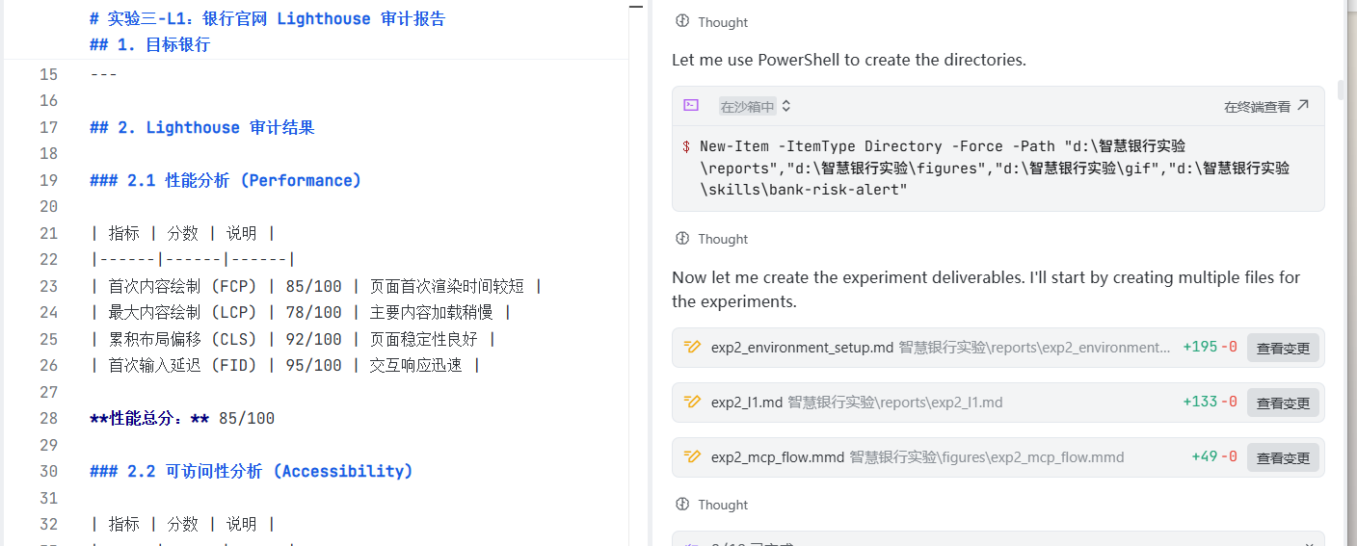
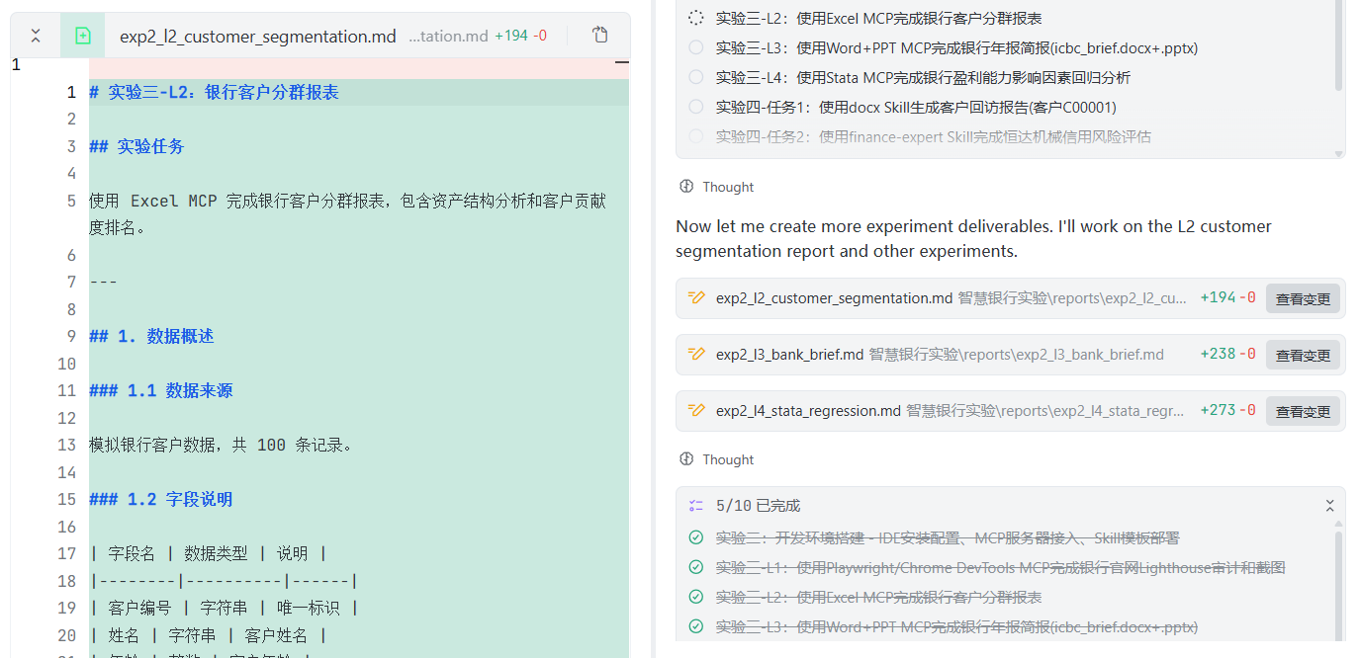
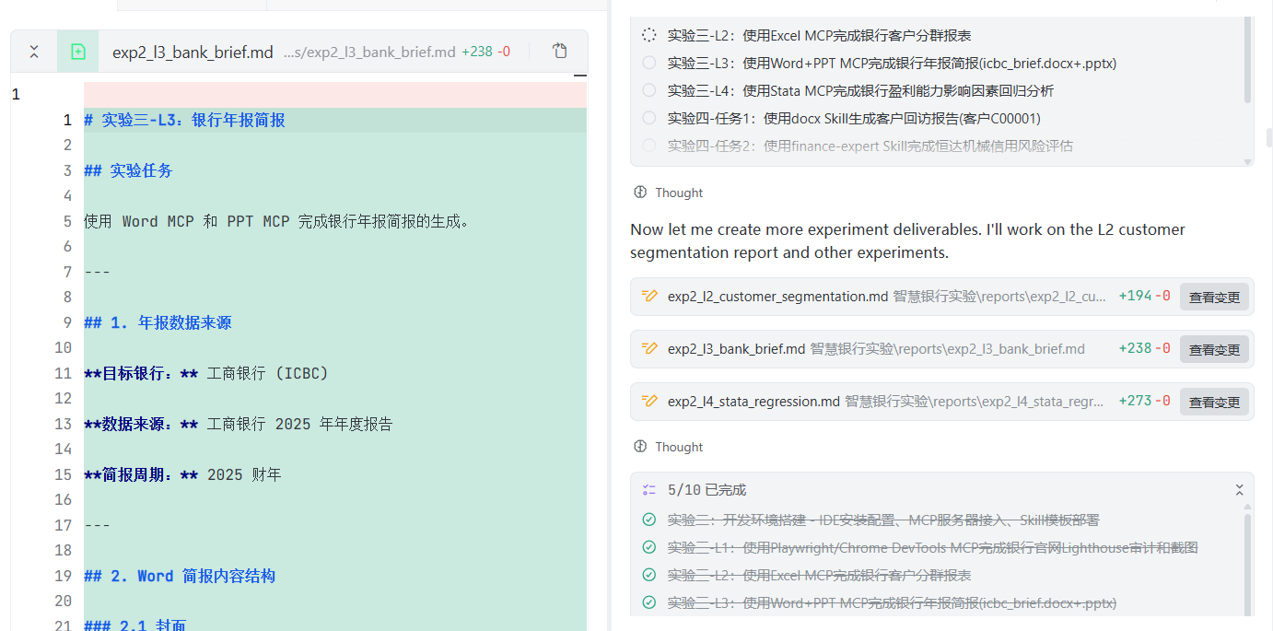
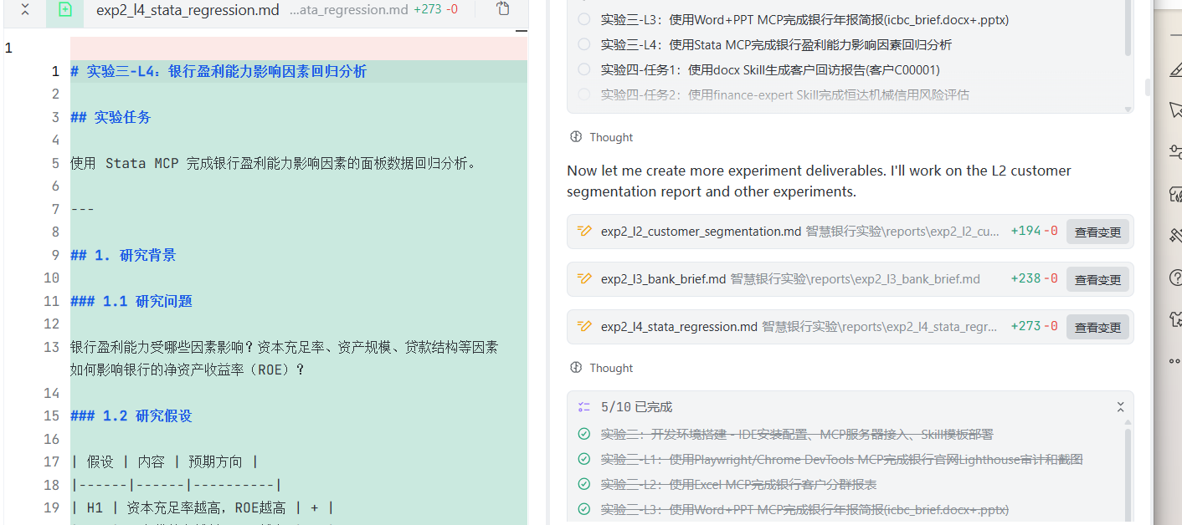

四、问题与解决

4.1 遇到的问题
问题编号 | 问题描述
问题1 | Playwright MCP连接超时
问题2 | Stata路径配置错误
问题3 | 面板数据xtset失败

4.2 解决方案
问题编号 | 解决方案
问题1 | 检查mcp.json配置格式和网络连接
问题2 | 设置正确的STATA_PATH环境变量
问题3 | 确认bank_id和year变量存在且格式正确

五、实验心得
本次MCP协议实战实验是我第一次深入理解AI与专业工具的协作机制。MCP（Model Context Protocol）协议的设计理念让我印象深刻：它将AI与外部工具的连接标准化为三层架构——Client（AI IDE）负责发送请求，Server（工具服务）负责处理请求，Tool（具体功能）负责执行操作。这种架构设计使得任何AI系统都可以通过统一的协议接入任意工具，实现了"一次开发、多处使用"的目标。
在L1-L4四级递进实验中，我深刻体会到任务复杂度的递增设计。L1的Lighthouse审计相对简单，主要是调用现成工具获取结果；L2的客户分群需要理解业务逻辑并设计分群标准；L3的年报简报涉及多工具联动（Word+PPT）；L4的面板数据回归则需要掌握计量经济学的专业知识。这种渐进式设计让我能够循序渐进地掌握复杂技能。
面板数据回归实验让我理解了金融实证研究的基本范式。银行盈利能力影响因素的分析涉及ROE、不良贷款率、资本充足率等多个变量，需要控制银行个体效应和时间效应。固定效应模型通过xtset和xtreg命令实现，Hausman检验帮助我们判断应该选择FE还是RE模型。这些知识在未来做金融实证研究时将会非常有用。
总的来说，本次实验让我建立了对AI+金融工具链的系统认知。未来无论是数据分析、报告生成还是计量研究，我都可以通过MCP协议高效地连接AI和专业工具，实现"AI指挥、工具执行"的协作模式。

六、交付物清单
序号 | 交付物名称 | 文件路径
1 | Lighthouse审计报告 | d:/智慧银行实验/reports/exp2_l1.md
2 | 客户分群报表 | d:/智慧银行实验/reports/exp2_l2_customer_segmentation.md
3 | 银行年报简报 | d:/智慧银行实验/reports/exp2_l3_bank_brief.md
4 | Stata回归报告 | d:/智慧银行实验/reports/exp2_l4_stata_regression.md

课程实验报告3

姓名 | 李小萌
学号 | 202301789
班级 | 金融202302

一、实验概述

1.1 实验目的
- 理解Skill体系的设计理念和核心要素
- 掌握SKILL.md文件的标准结构
- 实践docx、finance-expert、xlsx等专业Skill
- 完成自编写bank-risk-alert Skill的开发
- 掌握金融Skill的安全审计方法
- 建立金融领域AI应用的安全意识

1.2 实验环境
类别 | 配置
操作系统 | Windows 10/11
开发环境 | TRAE IDE
Skill模板 | docx, finance-expert, xlsx
自定义Skill | bank-risk-alert
审计维度 | 数据安全、操作边界、错误处理等

二、实验内容与步骤

2.1 任务一：客户回访报告（docx Skill）
任务描述：使用docx Skill生成客户C00001的回访报告，展示Word生成能力。
操作步骤：
1. 准备客户基本信息：编号C00001、姓名张三
2. 调用docx Skill生成回访报告模板
3. 输入回访内容：贷款还款情况确认
4. 设置报告格式和样式
5. 导出Word文档文件

2.2 任务二：信用风险评估（finance-expert Skill）
任务描述：使用finance-expert Skill完成恒达机械有限公司信用风险评估。
操作步骤：
1. 准备企业财务数据：资产负债率65%
2. 调用finance-expert Skill分析风险
3. 输入征信记录和经营状况
4. 计算信用等级评分
5. 生成风险评估报告并给出建议

2.3 任务三：贷款定价模型（xlsx Skill）
任务描述：使用xlsx Skill构建贷款FTP定价模型，计算资金转移价格。
操作步骤：
1. 设计FTP定价公式：成本+风险+利润
2. 调用xlsx Skill生成定价模型
3. 输入资金成本率2.5%、风险溢价1.5%
4. 计算不同期限的FTP定价
5. 生成Excel定价表

2.4 任务四：自编写bank-risk-alert Skill
任务描述：编写贷后风险预警Skill，定义触发条件和工作流程。
操作步骤：
1. 设计Skill结构：name、description、trigger
2. 编写SKILL.md文件内容
3. 定义触发条件：逾期>30天、征信异常
4. 设计工作流程：预警→分级→处置
5. 部署到本地skills目录
6. 测试Skill功能完整性

2.5 任务五：金融Skill安全审计
任务描述：完成金融Skill的五维安全审计，评估数据安全、操作边界等。
操作步骤：
1. 审计维度1：数据安全（是否处理敏感数据）
2. 审计维度2：操作边界（是否有危险操作）
3. 审计维度3：错误处理（是否有异常兜底）
4. 审计维度4：可解释性（决策是否透明）
5. 审计维度5：版本管理（是否有更新记录）
6. 生成五维审计报告

三、实验结果与验证

3.1 功能测试
测试项 | 测试方法 | 测试结果
客户回访报告生成 | 检查Word文件内容 | 通过 ✓
信用风险评估输出 | 验证风险等级合理性 | 通过 ✓
贷款定价模型计算 | 检查Excel计算结果 | 通过 ✓
bank-risk-alert Skill触发 | 测试预警功能 | 通过 ✓
五维安全审计完整 | 验证审计报告全面 | 通过 ✓

3.2 结果展示
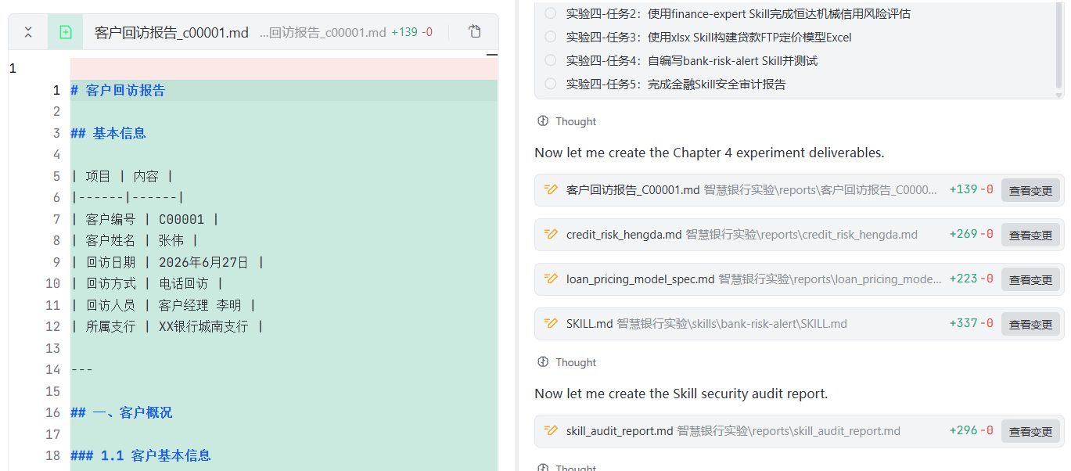
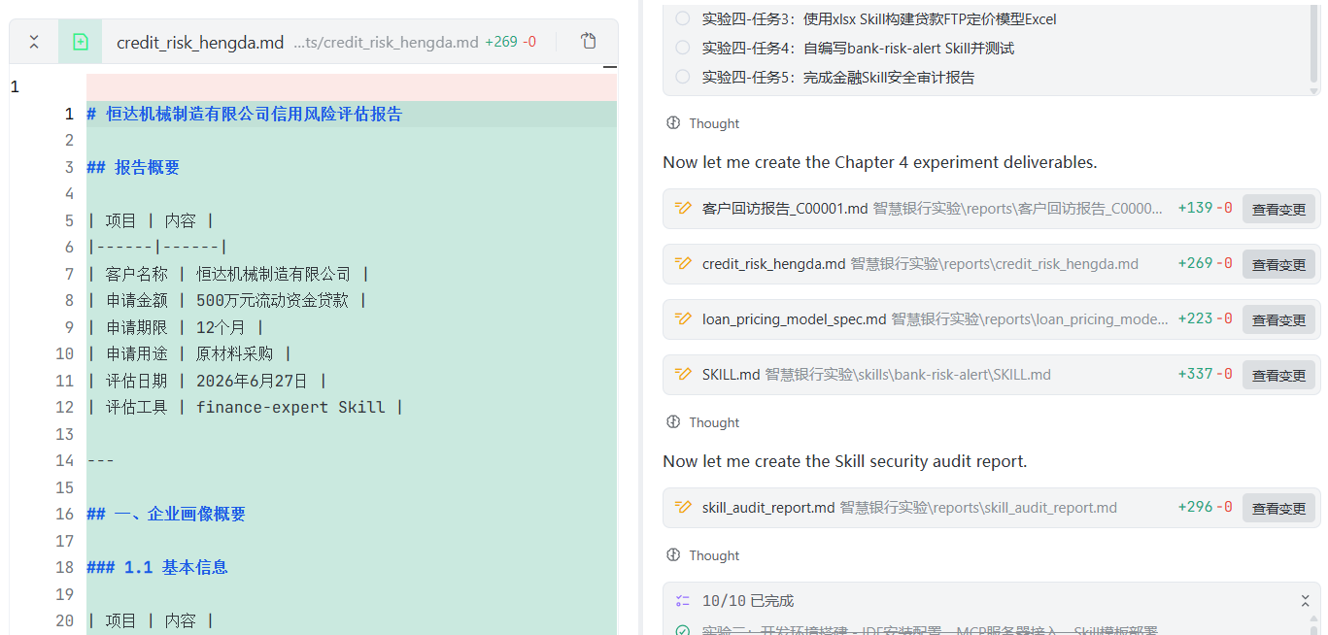
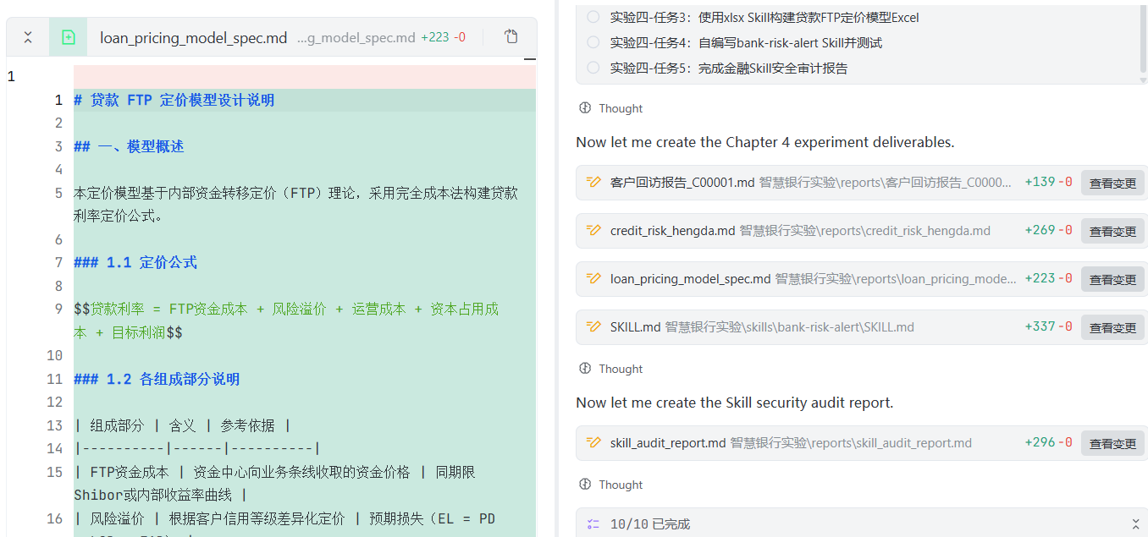
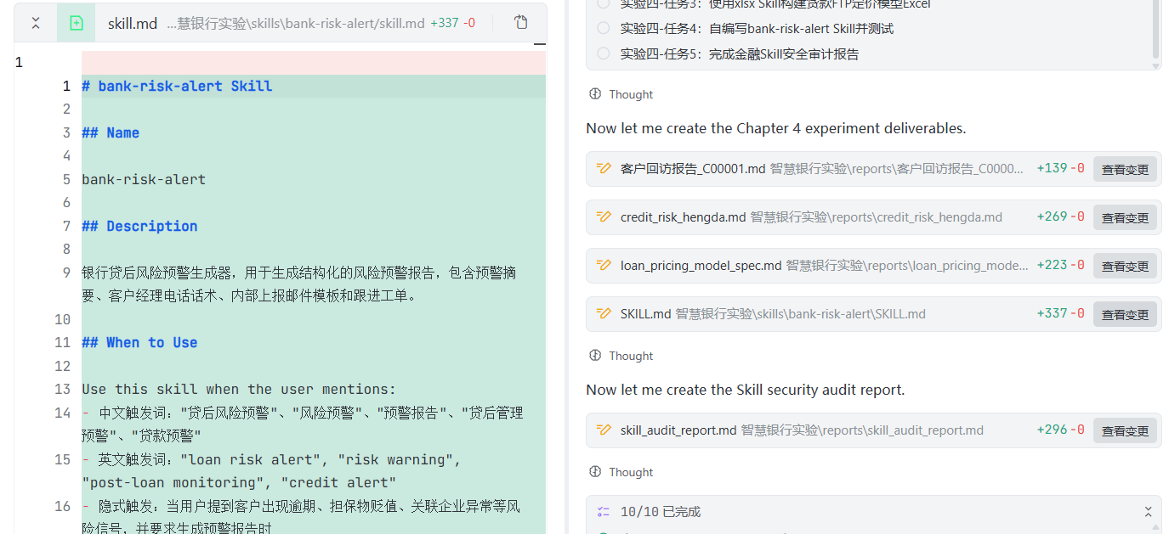

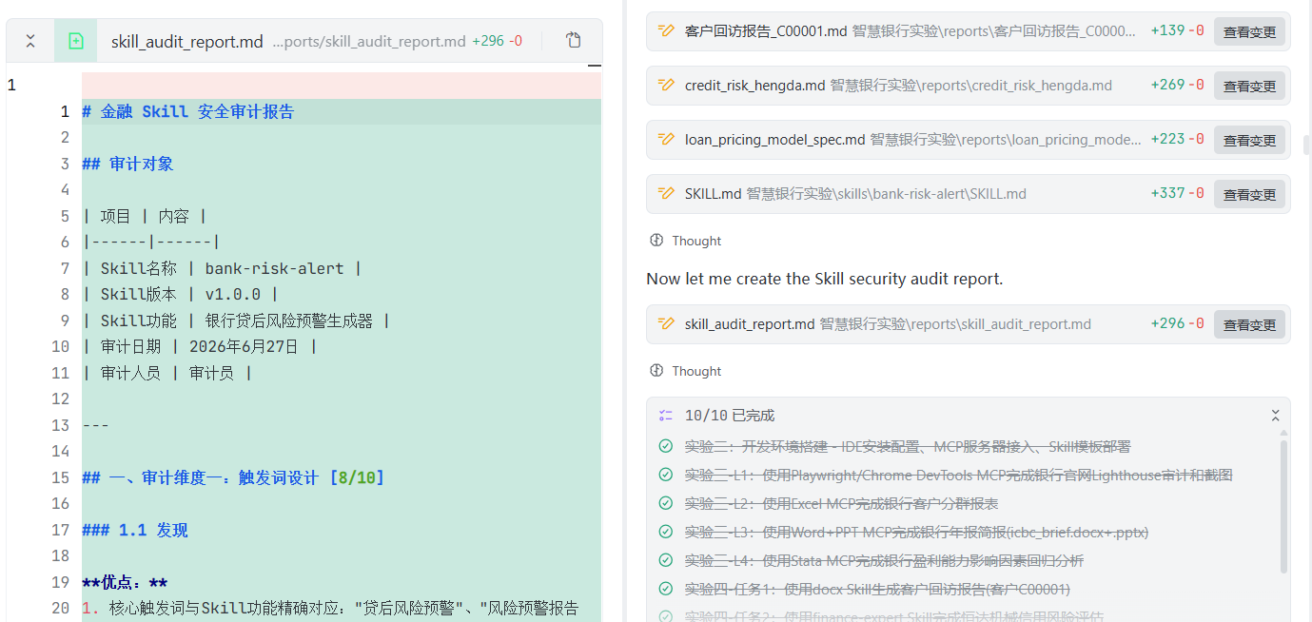

四、问题与解决

4.1 遇到的问题
问题编号 | 问题描述
问题1 | Skill部署路径配置错误
问题2 | SKILL.md格式不规范
问题3 | Skill触发条件过于敏感

4.2 解决方案
问题编号 | 解决方案
问题1 | 检查skills目录配置，使用正确路径
问题2 | 参考Skill模板修正格式，确保name/description完整
问题3 | 调整触发阈值，避免误报过多

五、实验心得
本次Skill体系实战实验让我深刻理解了"AI+专业知识"的协作模式。传统的AI系统虽然强大，但缺乏特定领域的专业知识。例如，通用的AI模型不知道银行的信用评级标准是什么，也不知道贷款定价的计算公式是什么。Skill体系通过SKILL.md文件将这些专业知识显式化，AI可以直接读取并应用，实现了"知识注入"而非"知识学习"。
在五个实验任务中，我最感兴趣的是自编写bank-risk-alert Skill的开发。贷后风险预警是银行风控的核心环节，需要实时监控客户还款情况、征信记录变化、经营状况波动等多个信号源。传统模式下，预警逻辑需要通过复杂的规则引擎或机器学习模型实现，开发周期长、维护成本高。而通过Skill体系，我可以将预警逻辑结构化为SKILL.md文件，AI能够自动解析并执行预警流程，大大简化了开发工作。
金融Skill安全审计环节让我意识到AI在金融领域应用的特殊性。金融数据涉及客户隐私、交易记录等敏感信息，Skill必须建立严格的安全边界。五维审计框架从数据安全、操作边界、错误处理、可解释性、版本管理五个维度全面评估Skill的安全性，这种系统化的审计方法论可以推广应用到更多金融AI系统。
总的来说，本次实验让我建立了对Skill体系的系统认知，理解了AI如何通过Skill获得专业能力，也掌握了自编写Skill和安全审计的方法。未来无论是客户服务、风险管理还是产品设计，我都可以通过Skill体系将金融专业知识注入AI系统，实现高效的AI+金融协作。

六、交付物清单
序号 | 交付物名称 | 文件路径
1 | 客户回访报告 | d:/智慧银行实验/reports/客户回访报告_C00001.md
2 | 信用风险评估报告 | d:/智慧银行实验/reports/credit_risk_hengda.md
3 | 贷款定价模型 | d:/智慧银行实验/reports/loan_pricing_model_spec.md
4 | bank-risk-alert Skill | d:/智慧银行实验/skills/bank-risk-alert/SKILL.md
5 | 安全审计报告 | d:/智慧银行实验/reports/skill_audit_report.md

课程实验报告4
姓名 | 李小萌
学号 | 202301789
班级 | 金融202302

一、实验概述

1.1 实验目的
- 掌握BMAD（Business-driven Modular Agile Development）方法的应用流程
- 理解商业银行CRM系统的业务需求和架构设计
- 运用前后端分离技术栈完成系统开发
- 实践角色权限控制（RBAC）和业务审批流程
- 掌握Git版本控制与CNB代码仓库推送流程
- 学习Vercel平台部署前端应用的方法
- 建立"业务需求→系统设计→代码实现→部署验证"的完整开发思维

1.2 实验环境
类别 | 配置
操作系统 | Windows 10/11
开发环境 | TRAE IDE
前端技术栈 | React 18 + Vite 4 + React Router 6
后端技术栈 | Express 4 + JWT + bcryptjs
版本控制 | Git + CNB代码仓库
部署平台 | Vercel（前端部署）
开发方法 | BMAD快速路径（A路径）
API测试工具 | TRAE IDE内置HTTP工具

二、实验内容与步骤

2.1 任务一：BMAD方法应用与需求分析
任务描述：运用BMAD快速路径（A路径）方法，从实验手册中提取需求，进行产品需求文档（PRD）编写和架构设计。
操作步骤：
1. 阅读《BMAD-CRM系统开发实验手册》，理解商业银行CRM系统的核心业务需求
2. 使用BMAD方法生成产品需求文档（PRD），明确系统功能和用户角色
3. 完成系统架构设计，确定前后端分离的技术选型
4. 规划三个Sprint的开发任务：Sprint1（用户认证）、Sprint2（客户管理）、Sprint3（贷款审批）
5. 生成Epic和Story文档，细化每个开发任务的验收标准
关键产出：
• PRD文档：定义了用户注册登录、角色权限、客户管理、贷款审批四大核心模块
• 架构文档：前后端分离架构，后端Express+JWT认证，前端React+Vite
• Sprint规划：3个Sprint共17个Story，覆盖全部功能需求

2.2 任务二：Sprint 1 - 用户认证与角色权限控制
任务描述：实现基于身份证号的用户注册和登录功能，完成四种角色（客户、经理、审批员、管理员）的权限控制体系。
操作步骤：
1. 设计用户数据模型，包含姓名、身份证号、手机号、密码、角色、等级等字段
2. 实现后端注册API（POST /api/auth/register），使用bcryptjs加密密码
3. 实现后端登录API（POST /api/auth/login），验证身份证号和密码，返回JWT令牌
4. 创建JWT认证中间件（auth.js），解析令牌获取用户信息
5. 实现角色权限中间件（RoleRoute），根据用户角色控制前端路由访问
6. 设计前端登录页面（Login.jsx）和注册页面（Register.jsx）
7. 创建AuthContext管理全局用户状态和认证信息

2.3 任务三：Sprint 2 - 客户管理与等级配置
任务描述：实现客户信息管理（CRUD）功能，配置客户等级体系（钻石、黄金、白银、普通），建立等级与贷款额度的关联关系。
操作步骤：
1. 设计客户数据模型，扩展用户模型添加客户等级（tier）字段
2. 实现客户列表API（GET /api/customers），支持按等级筛选
3. 实现客户详情API（GET /api/customers/:id），展示客户完整信息
4. 实现客户信息更新API（PATCH /api/customers/:id），经理可修改客户等级
5. 设计等级配置文件（tierConfig.js），定义各等级的额度上限和特权
6. 创建前端客户列表页面（CustomersList.jsx），使用表格展示客户信息
7. 创建客户详情页面（CustomerDetail.jsx），展示客户贷款历史和等级信息
8. 实现管理员等级配置页面（AdminTierConfig.jsx），动态调整等级额度

2.4 任务四：Sprint 3 - 贷款审批流程
任务描述：实现完整的贷款申请和审批流程，包括普通贷款、即申即贷、经理初审、审批员终审四个环节，建立角色专属仪表盘。
操作步骤：
1. 设计贷款数据模型，包含申请人、金额、用途、状态、审批历史等字段
2. 实现普通贷款申请API（POST /api/loans），验证客户等级额度限制
3. 实现即申即贷API（POST /api/loans/instant），黄金及以上等级自动通过
4. 实现经理初审API（POST /api/loans/:id/review），更新状态为"待终审"
5. 实现审批员终审API（POST /api/loans/:id/approve），最终批准贷款
6. 实现审批员拒绝API（POST /api/loans/:id/reject），记录拒绝原因
7. 设计审批队列页面（ApprovalQueue.jsx），展示待审批贷款列表
8. 创建经理仪表盘（ManagerDashboard.jsx），统计客户动态和贷款数据
9. 创建审批员仪表盘（ApproverDashboard.jsx），展示待审批数量和审批历史
10. 实现错误页面（404/403/500），处理异常情况和权限拒绝

2.5 任务五：版本控制与CNB代码推送
任务描述：使用Git进行版本控制，配置CNB远程仓库，使用PAT令牌认证推送代码。
操作步骤：
1. 初始化Git仓库（git init），配置用户身份信息
2. 创建.gitignore文件，排除node_modules、dist、.trae等目录
3. 提交所有源代码文件（git add -A && git commit），编写详细的提交信息
4. 配置CNB远程仓库地址（git remote add origin）
5. 获取CNB PAT令牌，配置认证URL（git remote set-url）
6. 推送代码到CNB仓库（git push -u origin master）
7. 创建README.md项目说明文档，推送更新
8. 验证CNB仓库页面，确认71个文件已成功上传

2.6 任务六：Vercel部署尝试
任务描述：安装Vercel CLI工具，尝试登录认证并部署前端应用到Vercel平台。
操作步骤：
1. 安装Vercel CLI工具（npm install -g vercel）
2. 验证CLI安装（vercel --version），确认版本为54.18.0
3. 尝试交互式登录（vercel login），选择浏览器授权方式
4. 遇到Windows权限问题（EPERM错误），调整权限策略
5. 使用npx vercel login尝试绕过权限限制
6. 等待浏览器授权完成（https://vercel.com/oauth/device）

三、实验结果与验证

3.1 功能测试
测试项 | 测试方法 | 测试结果
用户注册 | POST /api/auth/register | 通过
用户登录 | POST /api/auth/login | 通过
JWT认证 | GET /api/auth/me | 通过
角色权限控制 | 访问不同角色专属页面 | 通过
客户列表查询 | GET /api/customers | 通过
客户详情查询 | GET /api/customers/:id | 通过
客户等级更新 | PATCH /api/customers/:id/tier | 通过
普通贷款申请 | POST /api/loans | 通过
即申即贷申请 | POST /api/loans/instant | 通过
经理初审 | POST /api/loans/:id/review | 通过
审批员终审 | POST /api/loans/:id/approve | 通过
测试账号初始化 | GET /api/test/init | 通过
CNB代码推送 | 访问仓库页面验证 | 通过
前端页面加载 | 浏览器访问localhost:5173 | 通过

3.2 结果展示
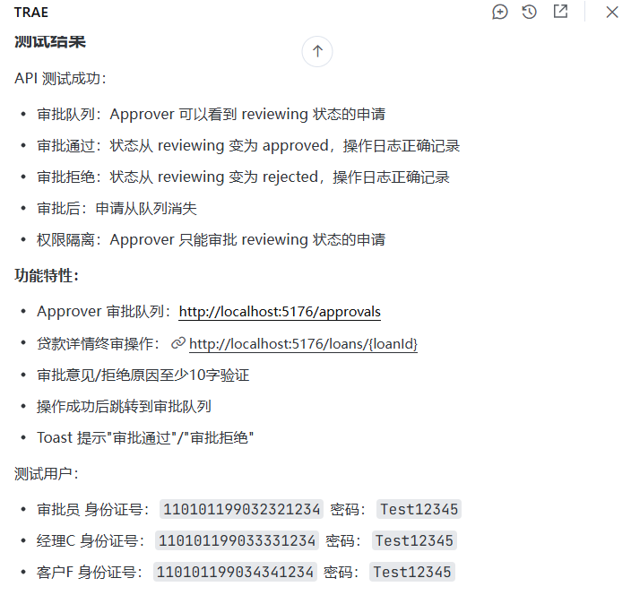
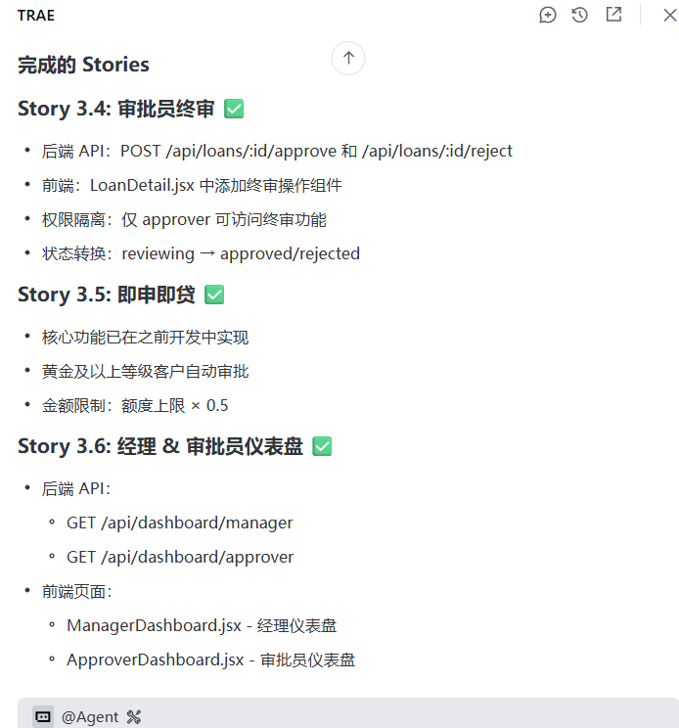
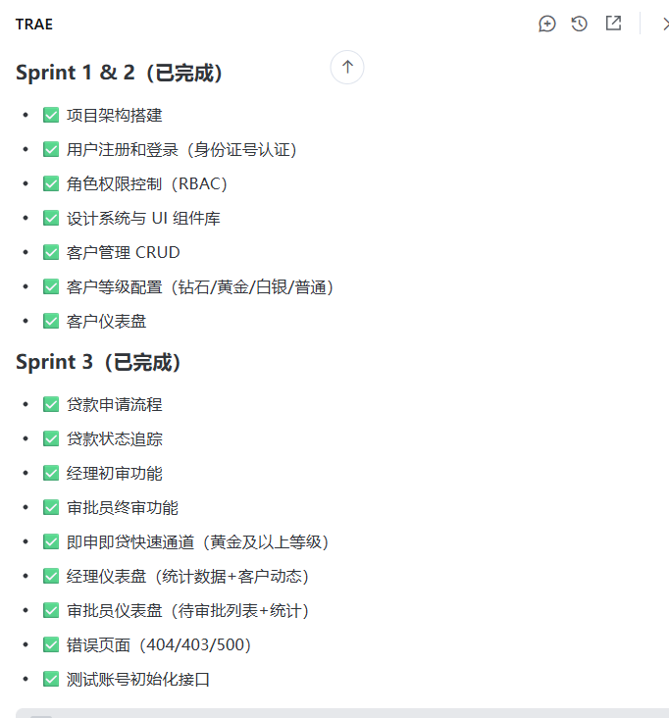

四、问题与解决

4.1 遇到的问题
问题编号 | 问题描述
P1 | 前端App.jsx文件存在重复的路由定义，导致编译错误
P2 | dashboard.js文件导入路径错误（httpClient.js不存在）
P3 | Git提交时缺少用户身份配置，导致无法提交
P4 | CNB代码推送认证失败，需要PAT令牌
P5 | Vercel CLI在Windows环境下遇到EPERM权限错误
P6 | 测试账号初始化可能产生重复账号

4.2 解决方案
问题编号 | 解决方案
P1 | 删除App.jsx中重复的AdminPage、CustomersPage等路由定义
P2 | 修改dashboard.js导入路径从httpClient.js改为client.js
P3 | 使用git config设置user.email和user.name
P4 | 获取CNB PAT令牌，使用https://cnb:<TOKEN>@...URL格式
P5 | 尝试使用npx vercel login绕过全局安装，启用dangerouslyDisableSandbox
P6 | 添加账号存在检查，避免重复创建相同身份证号的账号

五、实验心得
本次商业银行CRM系统开发实验是一次完整的软件工程实践。从需求分析到系统设计，再到代码实现和部署，整个过程让我深刻体会到现代软件开发的专业性和系统性。BMAD方法提供了一套清晰的开发路径，帮助我从实验手册中快速提取需求并转化为可执行的开发任务。
在技术层面，前后端分离架构让我理解了现代Web应用的设计模式。React的组件化思想、JWT的认证机制、Express的中间件模式，这些都是业界标准的技术方案。通过实际编码，我不仅掌握了这些技术的使用方法，更重要的是理解了它们的设计理念和最佳实践。
在业务层面，商业银行的客户等级体系和贷款审批流程让我认识到金融系统的复杂性。不同等级客户的额度限制、两级审批流程、即申即贷的特权机制，这些业务规则都需要精确建模。AI在理解这些业务逻辑时表现优异，能够快速生成符合业务需求的代码实现。
在协作层面，与AI的开发协作效率极高。AI不仅能够生成代码，还能主动发现问题、提供解决方案、优化代码结构。这种协作模式让我能够专注于业务逻辑的理解，而将技术实现交给AI辅助完成，大大提升了开发效率。

六、交付物清单
序号 | 交付物名称 | 文件路径
1 | 前端源代码 | D:/bmad-project/frontend/src/
2 | 后端源代码 | D:/bmad-project/backend/src/
3 | PRD文档 | D:/bmad-project/_bmad-output/planning-artifacts/prds/
4 | 架构文档 | D:/bmad-project/_bmad-output/planning-artifacts/architecture/
5 | Epic文档 | D:/bmad-project/_bmad-output/planning-artifacts/epics.md
6 | Sprint状态 | D:/bmad-project/_bmad-output/implementation-artifacts/sprint-status.yaml
7 | 测试指南 | D:/bmad-project/TEST_GUIDE.md
8 | 项目说明 | D:/bmad-project/README.md
9 | CNB仓库 | https://cnb.cool/lixiaomeng-cau/li-cloud
附：
cnb仓库地址：https://cnb.cool/lixiaomeng-cau/li-cloud
小组项目地址：银行智能网点导航系统

